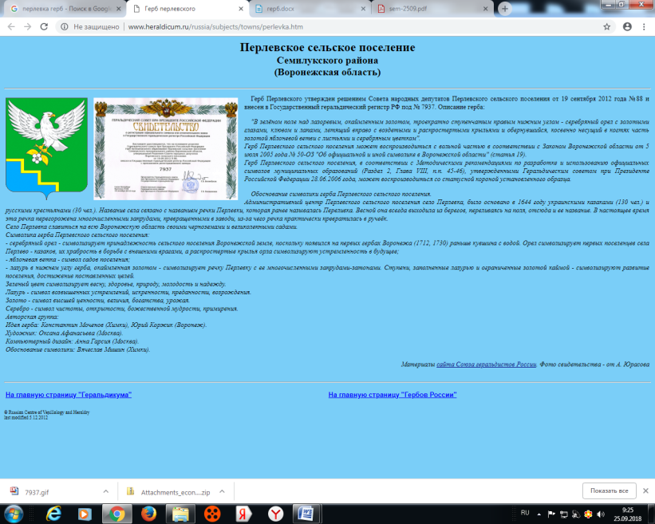

**СОВЕТ НАРОДНЫХ ДЕПУТАТОВ**

**ПЕРЛЁВСКОГО СЕЛЬСКОГО ПОСЕЛЕНИЯ**

**СЕМИЛУКСКОГО МУНИЦИПАЛЬНОГО РАЙОНА**

**ВОРОНЕЖСКОЙ ОБЛАСТИ**

**ШЕСТОГО СОЗЫВА**

**РЕШЕНИЕ**

от 05.10.2023 г. № 128

с. Перлёвка

О внесении изменений в решение Совета народных депутатов Перлёвского сельского поселения Семилукского муниципального района Воронежской области от 24.12.2021г. № 53 «Об утверждении Положения о муниципальном контроле на автомобильном транспорте и в дорожном хозяйстве в границах населенных пунктов Перлёвского сельского поселения Семилукского муниципального района»

В целях приведения нормативных правовых актов Перлёвского сельского поселения Семилукского муниципального района в соответствие с действующим законодательством, руководствуясь Федеральным законом от 06.10.2003 г. № 131-ФЗ «Об общих принципах организации местного самоуправления в Российской Федерации», Федеральным законом от 31.07.2020 г. № 248-ФЗ «О государственном контроле (надзоре) муниципальном контроле в Российской Федерации», Постановлением Правительства РФ от 10.03.2022 г. № 336 «Об особенностях организации и осуществления государственного контроля (надзора), муниципального контроля», Уставом Перлёвского сельского поселения, Совет народных депутатов Перлёвского сельского поселения

РЕШИЛ:

1. Внести в решение Совета народных депутатов Перлёвского сельского поселения Семилукского муниципального района Воронежской области от 24.12.2021 г. № 53 «Об утверждении Положения о муниципальном контроле на автомобильном транспорте и в дорожном хозяйстве в границах населенных пунктов Перлёвского сельского поселения Семилукского муниципального района» следующие изменения:

1.1. Раздел 2 приложения к решению дополнить пунктом 2.9. следующего содержания: «2.9. До 1 января 2030 г. право направления обращений контролируемых лиц по вопросу осуществления консультирования контролируемого лица обеспечивается с использованием федеральной государственной информационной системы «Единый портал государственных и муниципальных услуг (функций)». Такое обращение подлежит рассмотрению уполномоченным на рассмотрение обращения органом в течение 10 рабочих дней со дня его регистрации. Подписание такого обращения осуществляется в соответствии с порядком, установленным пунктом 11 Постановления Правительства от 10 марта 2022 г. № 336 «Об особенностях организации и осуществления государственного контроля (надзора), муниципального контроля».».

1.2. Пункт 3.7.(1) раздела 3 приложения к решению исключить.

2. Обнародовать настоящее решение и разместить на официальном сайте в сети Интернет.

3. Решение вступает в силу со дня его официального обнародования.

4. Контроль за исполнением настоящего решения возложить на главу администрации .

|  |  |  |
| --- | --- | --- |
| Глава Перлёвского  сельского поселения |  | И. И. Стадников |

|  |  |
| --- | --- |
|  |  |